# 一、电商介绍

## 1、 介绍电商企业岗位及职责

营销：对运营数据负责，调研，活动和文案策划

负责网站的整体规划：内容，布局，结构

设计：官网商城，淘宝，京东等所需静态页面的设计与更新

制作：切图上页面及维护（店铺装修）

## 2、设计前后衔接及产出物

（产出：框架或原型图） （产出：视觉稿设计）

**营销** ————>  **设计** ————> **制作**

## 3 设计师产出内容

[店铺首页](https://kans.tmall.com/?spm=a1z10.1-b-s.w11359928-14758550703.2.ZpX8NC&scene=taobao_shop)，详情页，[活动页](https://www.taobao.com/markets/promotion/zhongqiu_kouwei?spm=a21bo.50862.201862-1.d1.me9VCM&acm=20140506001.1003.2.1075376&aldid=wMDeLUsH&scm=1003.2.20140506001.OTHER_1474231302518_1075376&pos=1)，关联产品，主图，钻展，直通车等

## 4店铺的分类

**常规店铺设计和专题店铺设计**

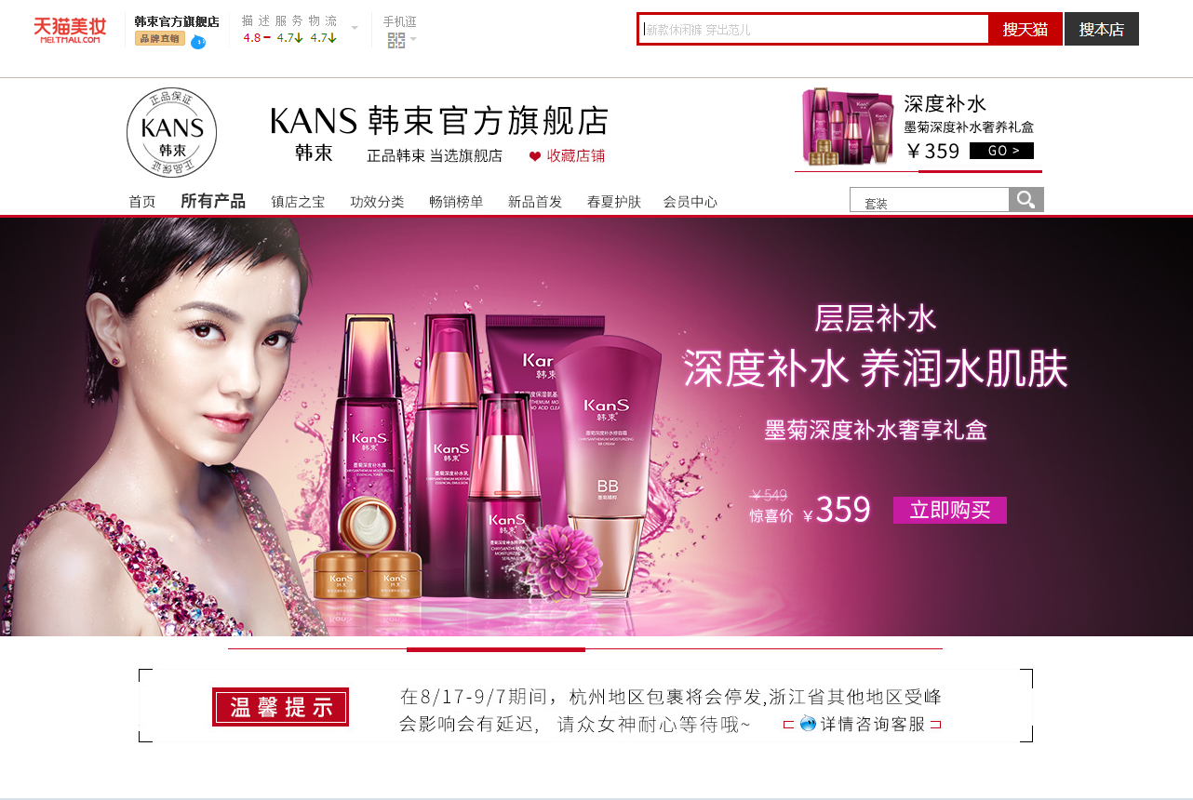**常规店铺：**所谓常规店铺设计就是日常中普通的、没有特殊主题和时效的店铺。

**专题店铺：**所谓专题店铺，具备时效性、针对性比较强的特点(时间，事件)，一般是做特殊主题宣传使用的.

例如节日、店庆等主题。上线时长少则一两天，长则一个月。

与常规店铺相比，专题的店铺没有特别限制的尺寸和布局规范，一般只会规定固定宽度**1000PX**以内。

## 5 营销和设计师考虑问题的角度区别

营销考虑赚钱，设计师考虑好看

**给设计师的建议：**

1 ）设计应在把设计做漂亮同时通过合理体现产品的功能、优点，迎合消费者心理，促进产品销售。

2 ）并不是营销说的都是对的,要学会思考,而不是一味作图, 否则你只能是一只美工.

# 二、设计渠道和收费

## 1 设计作品的销售渠道：

**·** 淘宝网卖家服务市场

设计师或者设计团队需要上传创作的设计模板到淘宝的服务平台中，对设计需要进行明码标价的操作，最终由店铺卖家挑选并付款。

卖家服务市场网址：<https://fuwu.taobao.com/index.html>

**·** 任务类网站：猪八戒、威客

通过运营商发布任务的方式，吸引设计师或者设计团队完成特定任务，最终通过竞标得到报酬的方式。

猪八戒网址：<http://www.zbj.com/>

威客中国： [http://www.vikecn.com/](http://www.vikecn.com/%0d)

## 2 作品的设计周期及收费：

除了以上两类方式，参考周期和收费情况如下：

**·** 设计制作店铺模板的周期是1周/个、费用方面是3000-5000元/个；

**·** 设计制作Banner的设计周期2-4个/天、费用方面是200-500元/个。

# 三、店铺的尺寸规范

|  |  |  |
| --- | --- | --- |
| **首页尺寸规范** | **天猫** | **淘宝** |
| **版心** | 990px（也支持1200px） | 950px |
| **店招** | 120px | |
| **导航** | 30px | |
| **Banner** | 600px左右 | |
| **头部和底部** | 不需要设计 | |
| **其他** | 天猫比淘宝支持更多网页特效 | |

注意：1、店招背景图片大小不能超过200k；

2、主要内容都要在版心内；

3、首页左侧边栏和右侧边栏现在已经非常少见了，一般都做通栏的。

|  |  |  |
| --- | --- | --- |
| **详情页尺寸规范** | **天猫** | **淘宝** |
| **左侧分类条** | 190px | |
| **右侧产品模块** | 790px | 750px |
| **左右侧模块的间距** | 10px | |
| **宝贝主图和白底图** | 800px*800px（会有鼠标放大的效果） | |

建议：1、能满足运营需求，可以把消费者关心的点都介绍明白即可！不要把页面做的太长

2、建议第五张上传白底图，也可常规直通车图

# 四、工作小技巧：

## 1 神奇的截图工具

如果你想知道某个区域大约是多少像素，就用鼠标截图，

这时候你就能看见截图区域是多少像素（用QQ截图也可以）。

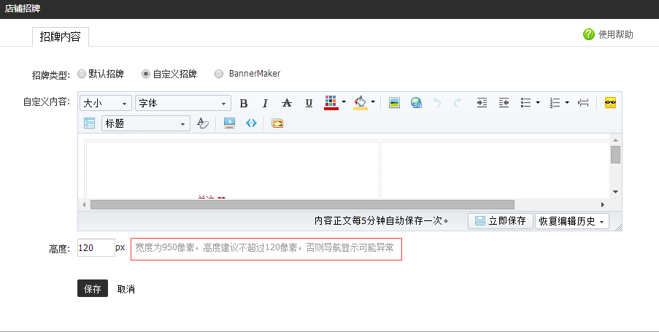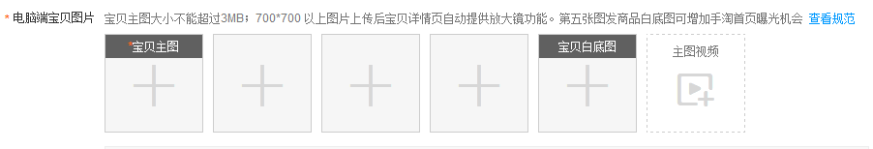2人性化的淘宝店铺装修提示

## 3.遇到陌生字体

求字体网，可以通过文字图片上传的方式，匹配相同或者类似的字体，然后选择合适的字体进行下载，是十分方便的寻找陌生字体工具。

## 4.字体选择注意事项

① 选择符合主题风格的字体；

② 同一画面尽量不要超过3种字体；

③ 字号上尽量选择偶数字号，避免单数字号。

5.找图标的网站

图标的应用在店铺设计中是十分常见的，一款优秀的图标可以为店铺增色，也可以作为设计师创作的灵感来源。

<http://www.easyicon.net/>

<http://www.iconpng.com/>

<http://www.iconfont.cn/>

## 5.生成多边形的工具

**方法一：**<http://www.shejidaren.com/examples/tools/low-poly/>

**注意：**使用这款多边形在线生成器，尽量避免使用IE浏览器打开，因为IE浏览器打开十分缓慢，会影响工作效率。

**方法二：**ps里面—像素化-----晶格化

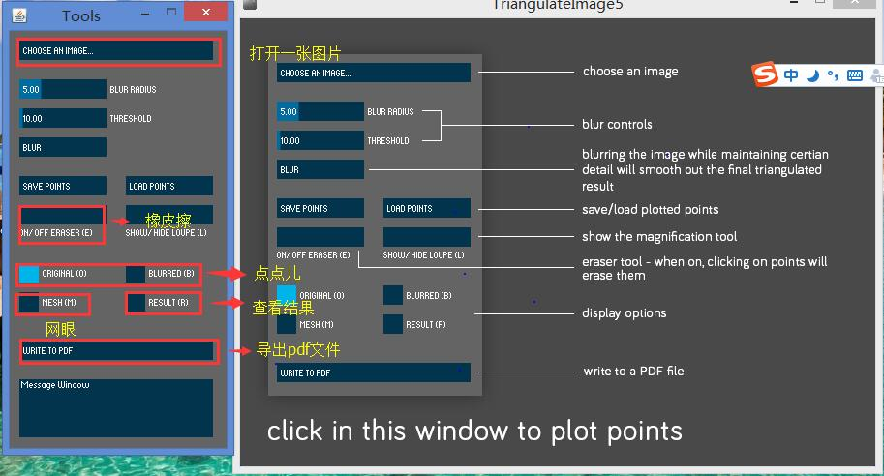**方法三：**晶格化工具：浅蓝色为选中状态

# 五、店铺设计工作流程

## 工作流程

1 品牌及产品确定2 市场调研3 卖点挖掘4 内容模块排序5 线框图或框架制作

6 页面设计7 页面上线8 修改

1-5营销完成，6设计完成，7制作完成，8可能打回任意一个环节

**1 品牌及[产品确定](E:\\feiq\\Recv Files\\pic\\04-1店铺设计流程-确定产品.png)**

品牌：

------------- 每个单品重复以下内容 -------------

产品名称： 金盏花温泉花卉去角质素

材质：金盏花 薰衣草 依兰花 温泉水

重量：130ml

通过的安标：XXX认证

适用范围：任何肌肤，尤其适合油性，痘痘肌，敏感性肌肤

功能：温和清洁 保湿嫩滑 提亮肤色

优点：纯天然 温和 效果好

价格：29RMB

… …

**· 2 市场调研**

1竞品调研（产出调研报告）

注意谁是你的竞品分析的对象：同类同档次且销售量在前5的宝贝页面

可通过查看同类同档次且销售量在前5的宝贝页面，收集以下信息：

A **表达方式**：卖点表达， 细节特写， 运输包装售后等信息的传达，页面风格

B **买家评价**：赞扬的，批评的

2市场定位

A **定位人群**：性别，年龄，体型，职业，收入

B **性格喜好**：追求潮流个性，文艺青年，逗逼青年，小清新（什么样的页面能打动客户）

C **消费水平**：低端消费，中等理性消费，高端消费（价格和品质更在乎哪一个多一点）

**· 3卖点挖掘**

① 根据产品自身的特点，以及用户的需要，来挖掘卖点；

② 与同类产品相比较，更人性化的设计要体现出来；

③ 文字表达方式整理，为后期的文案作准备。

**· 4 内容模块排序制定**

首页可参考常规店铺首页布局图

详情页需依据调研情况及消费者购买心理确定模块排序

**· 5 线框图或框架图的制作**

在进行设计工作之前，营销一定会针对店铺的内容布局，确定店铺线框图或框架!

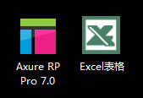店铺线框图制作的两种常见方法：

1. 运用Axure软件制作线框图；

② 运用Excel表格制作框架图 ；

**6 设计页面**

1. **页面风格定位**

根据产品调研结果中：用户人群定位，性格喜好定位，消费水平，想要表达的主体与效果来确定风格

1. **颜色与字体确定**

标题、背景色尽量以品牌的VI色为主，用辅色来加以变化。

字体：微软雅黑，宋体，

字号：首页给偶数，最小12； 详情页18~30点

1. 素材搜集
2. 素材处理及页面元素设计
3. 主页面设计（店铺首页+详情页）

进入店铺制作过程的流程时，一般会遵循以下设计流程：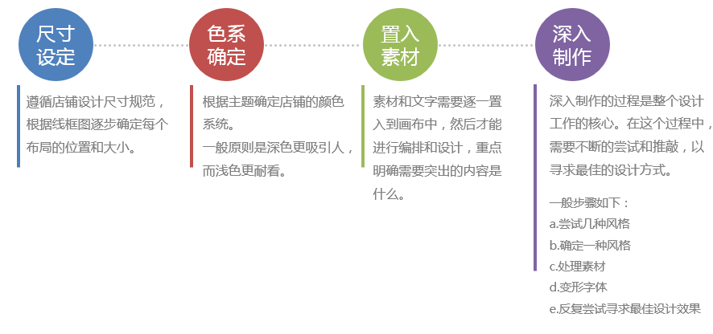

**7.页面上线**

① 校稿：错字，漏字，违禁字；

② 切图：根据平台要求并兼顾无线端页面，模板背景每张图片不超过200K（K数越小越便于快速呈现），图片总数不超过20张；

1. PC端呈现时，把图片置于表格中，符合html编码；
2. 推广透出。

**8.修改**

① 根据客服，售后同事的反馈做相应的变更

② 根据市场的变化做相应的变更

修改可能打回到前面1-7任意一个环节

# 六、韩束项目

**1. 韩束项目页面风格定位**

根据产品调研结果：页面简洁，(视觉冲击力强，重点突出，注意留白)

**2. 韩束项目颜色与字体确定**

****标题，背景色以品牌的**VI色**为主，用辅色来加以变化。

R:50 G: 4 B:33 R:255 G:210 B:2

字体：微软雅黑，宋体，

字号：首页给偶数，最小12； 详情页18~30点

# 七、手写体

**概念**：所谓的手写字体,是以硬笔或软笔纯手工书写的文字，

**特点：**很难在电脑中实现，需要手工书写通过扫描到电脑上进行处理方可，在设计中已经越来越得到了广泛应用

**应用范围：**手写体不适合大标题，可以用slogan，或做记录心情的日记，或者在app引导页与用户的对话（见图4-3），或某个人写的一段感受，后面我们还会用到，



根据产品调研结果：页面简洁，(视觉冲击力强，重点突出，注意留白)

韩束项目页面风格定位